Дата : 24.03.2020
Група: ШМ – 5

Формування нових знань, конспектування

Завдання № 1
Ознайомитися зі способами розрізування та рубання плиток (технологічна карта)

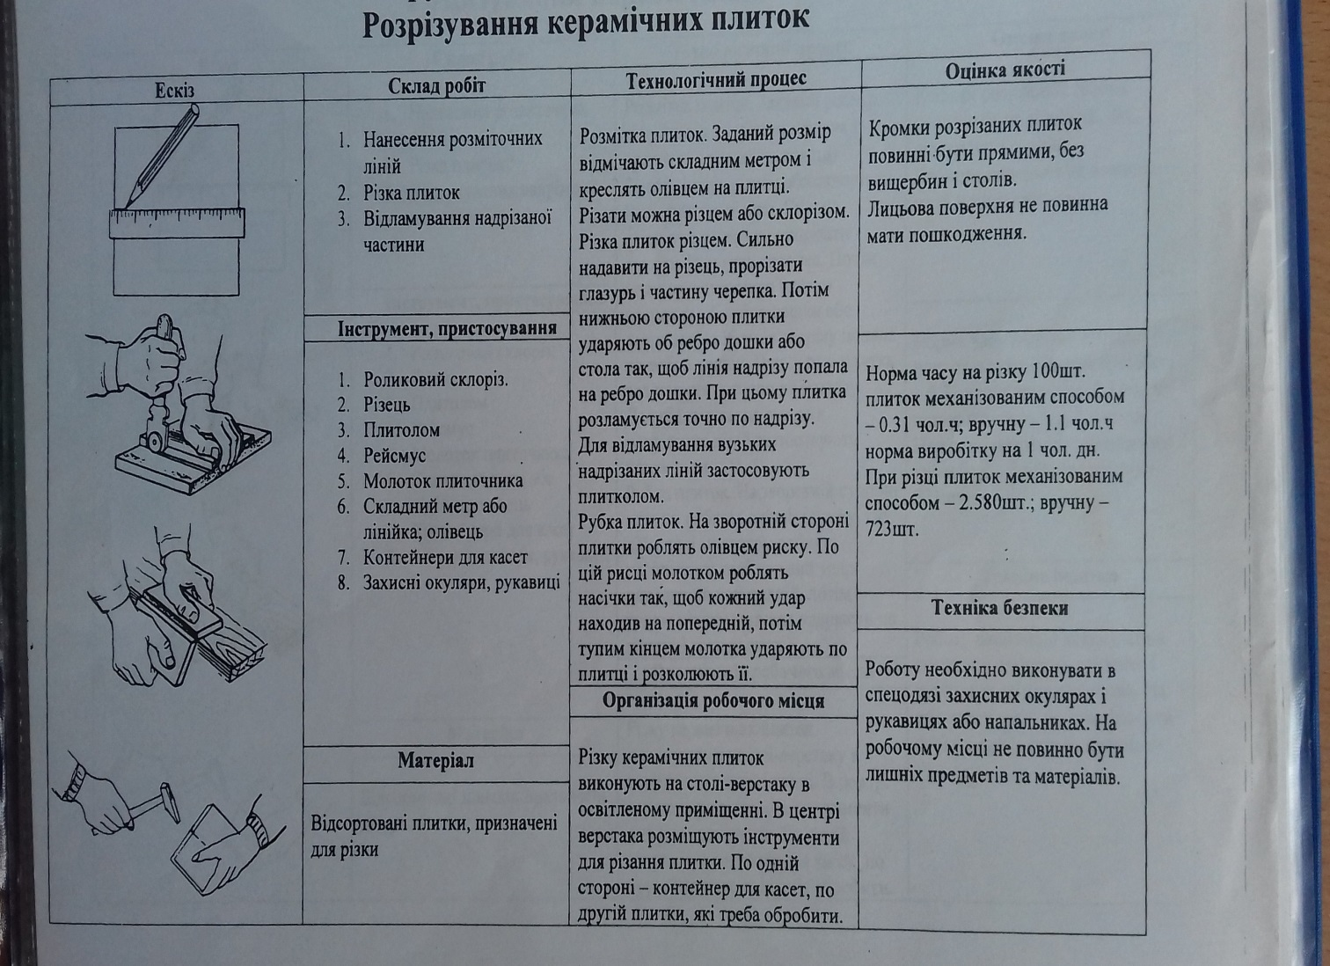
Завдання № 2
Вивчити та законспектувати навчальні елементи з ескізами.

Завдання № 3
Відповісти на тестові запитання.
Відповіді надіслати на електронну пошту за адресою: korolovitch@ukr.net
За схемою: Дата; Група №; Прізвище та ім’я учня(ці)

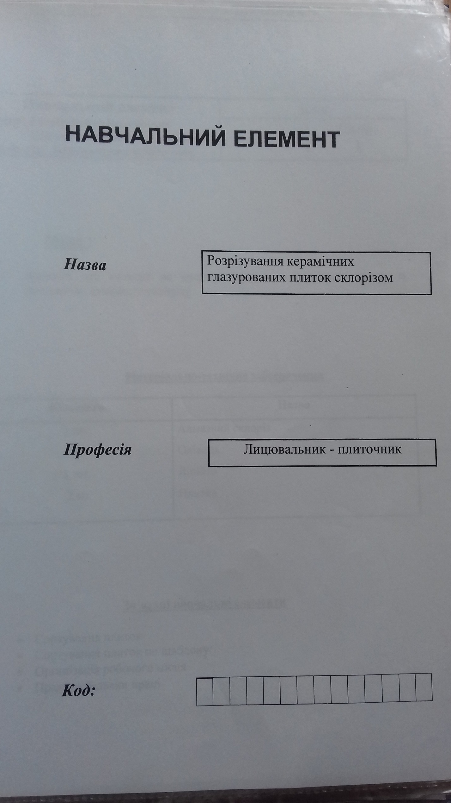
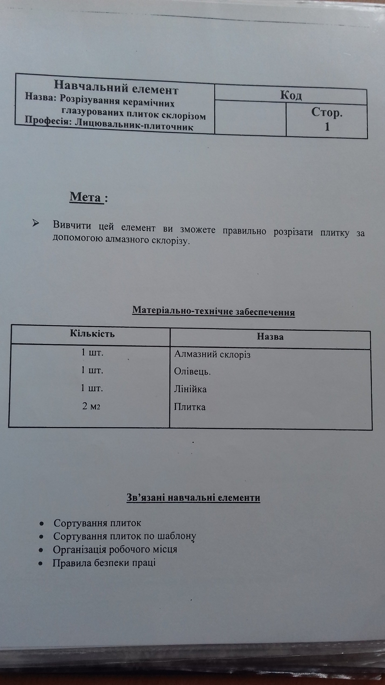
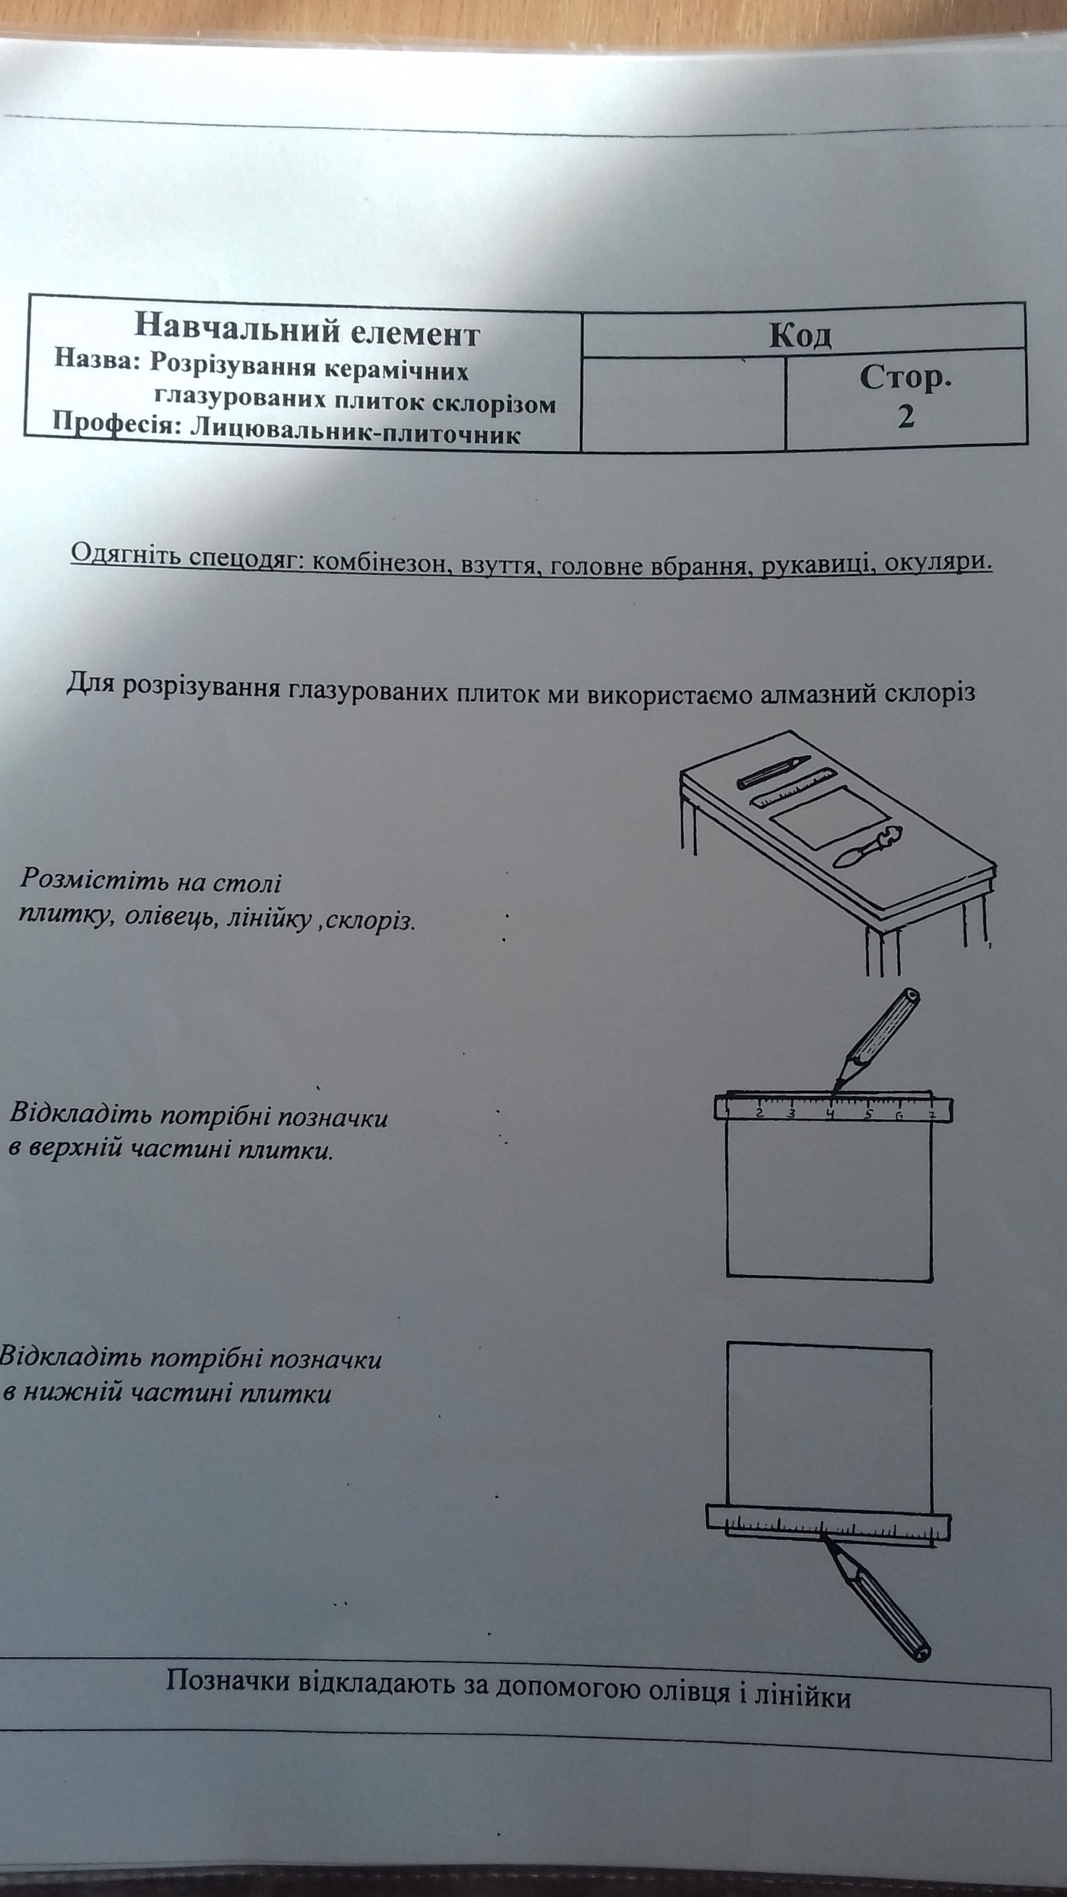
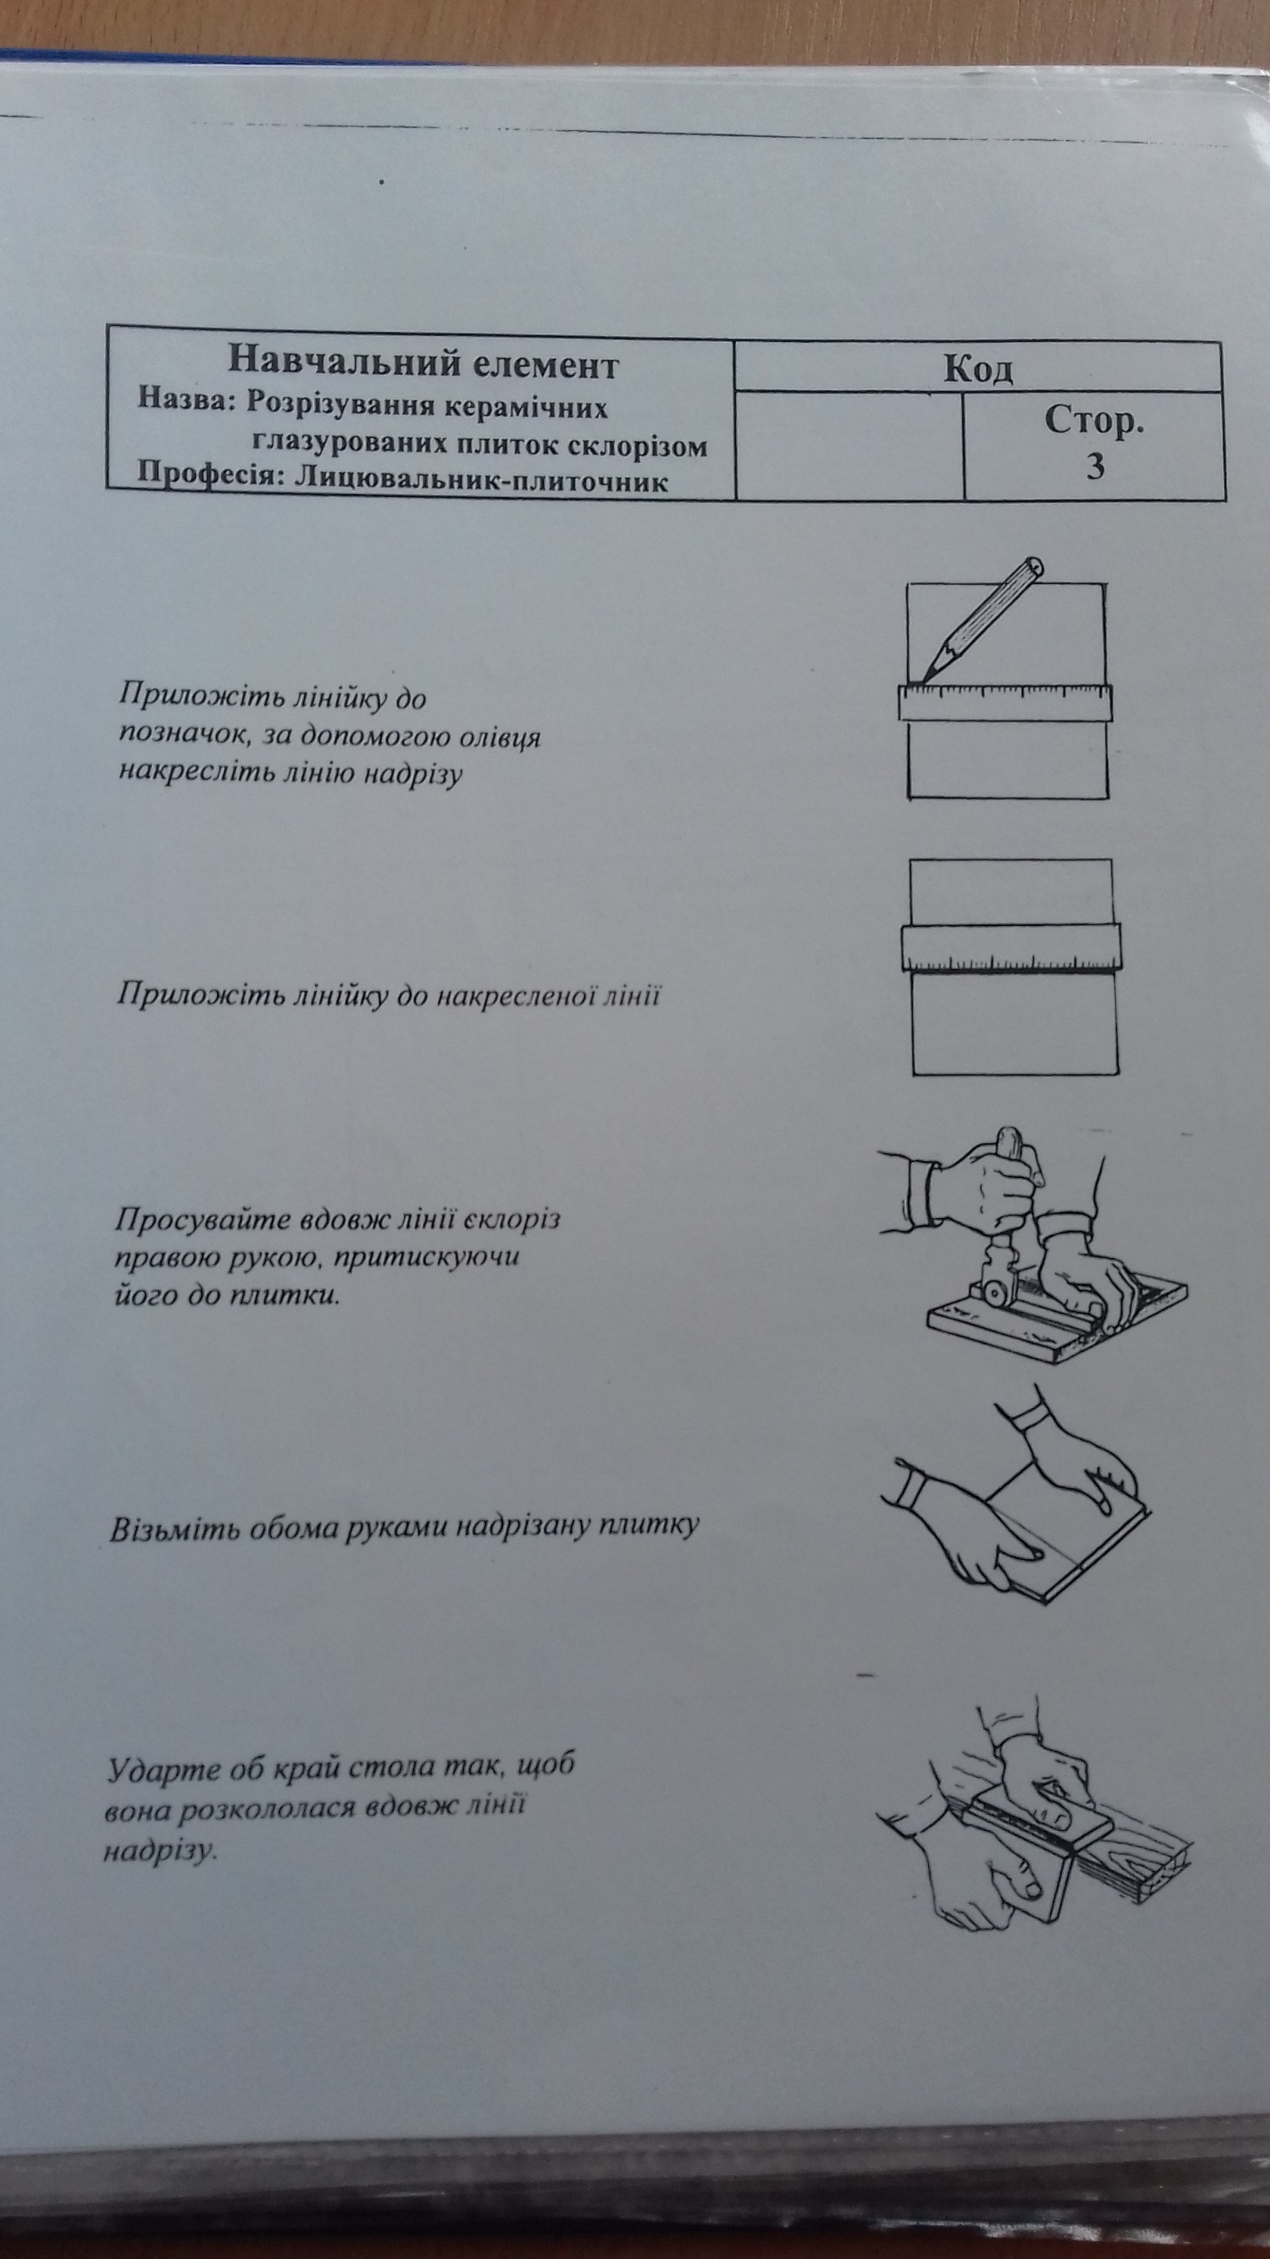
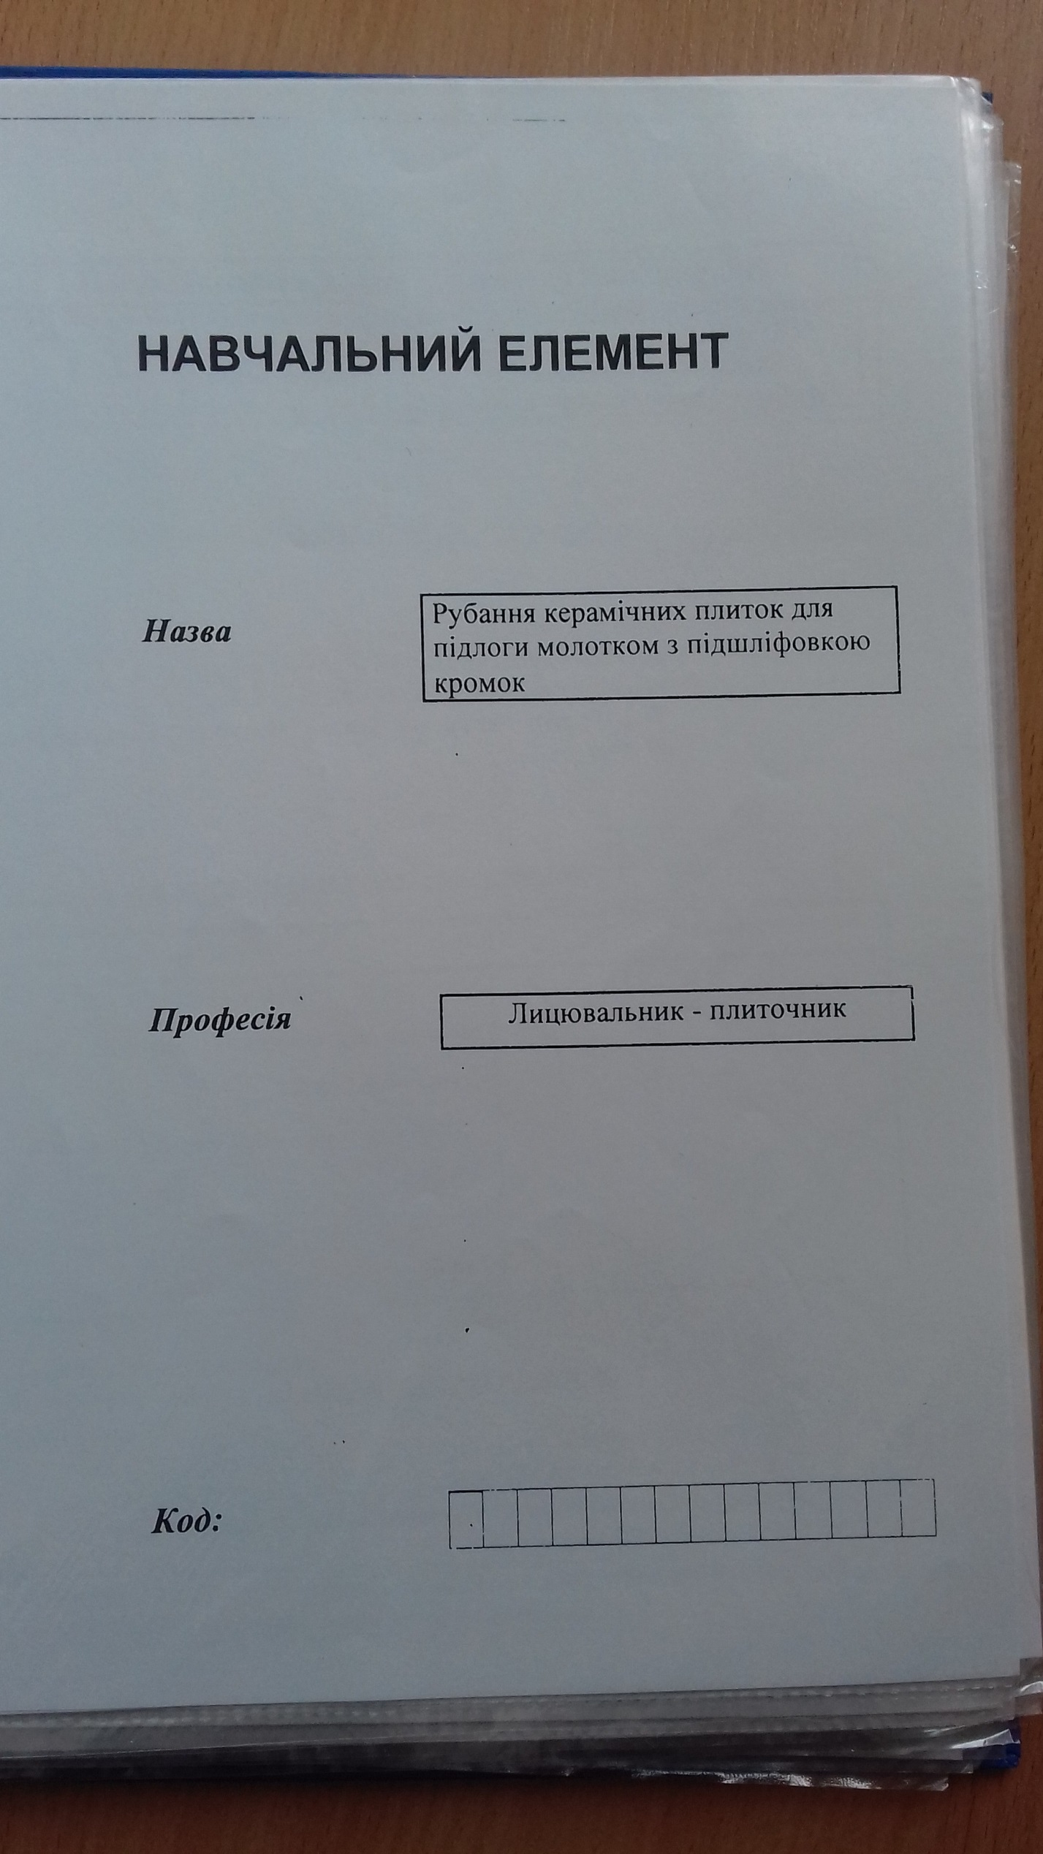
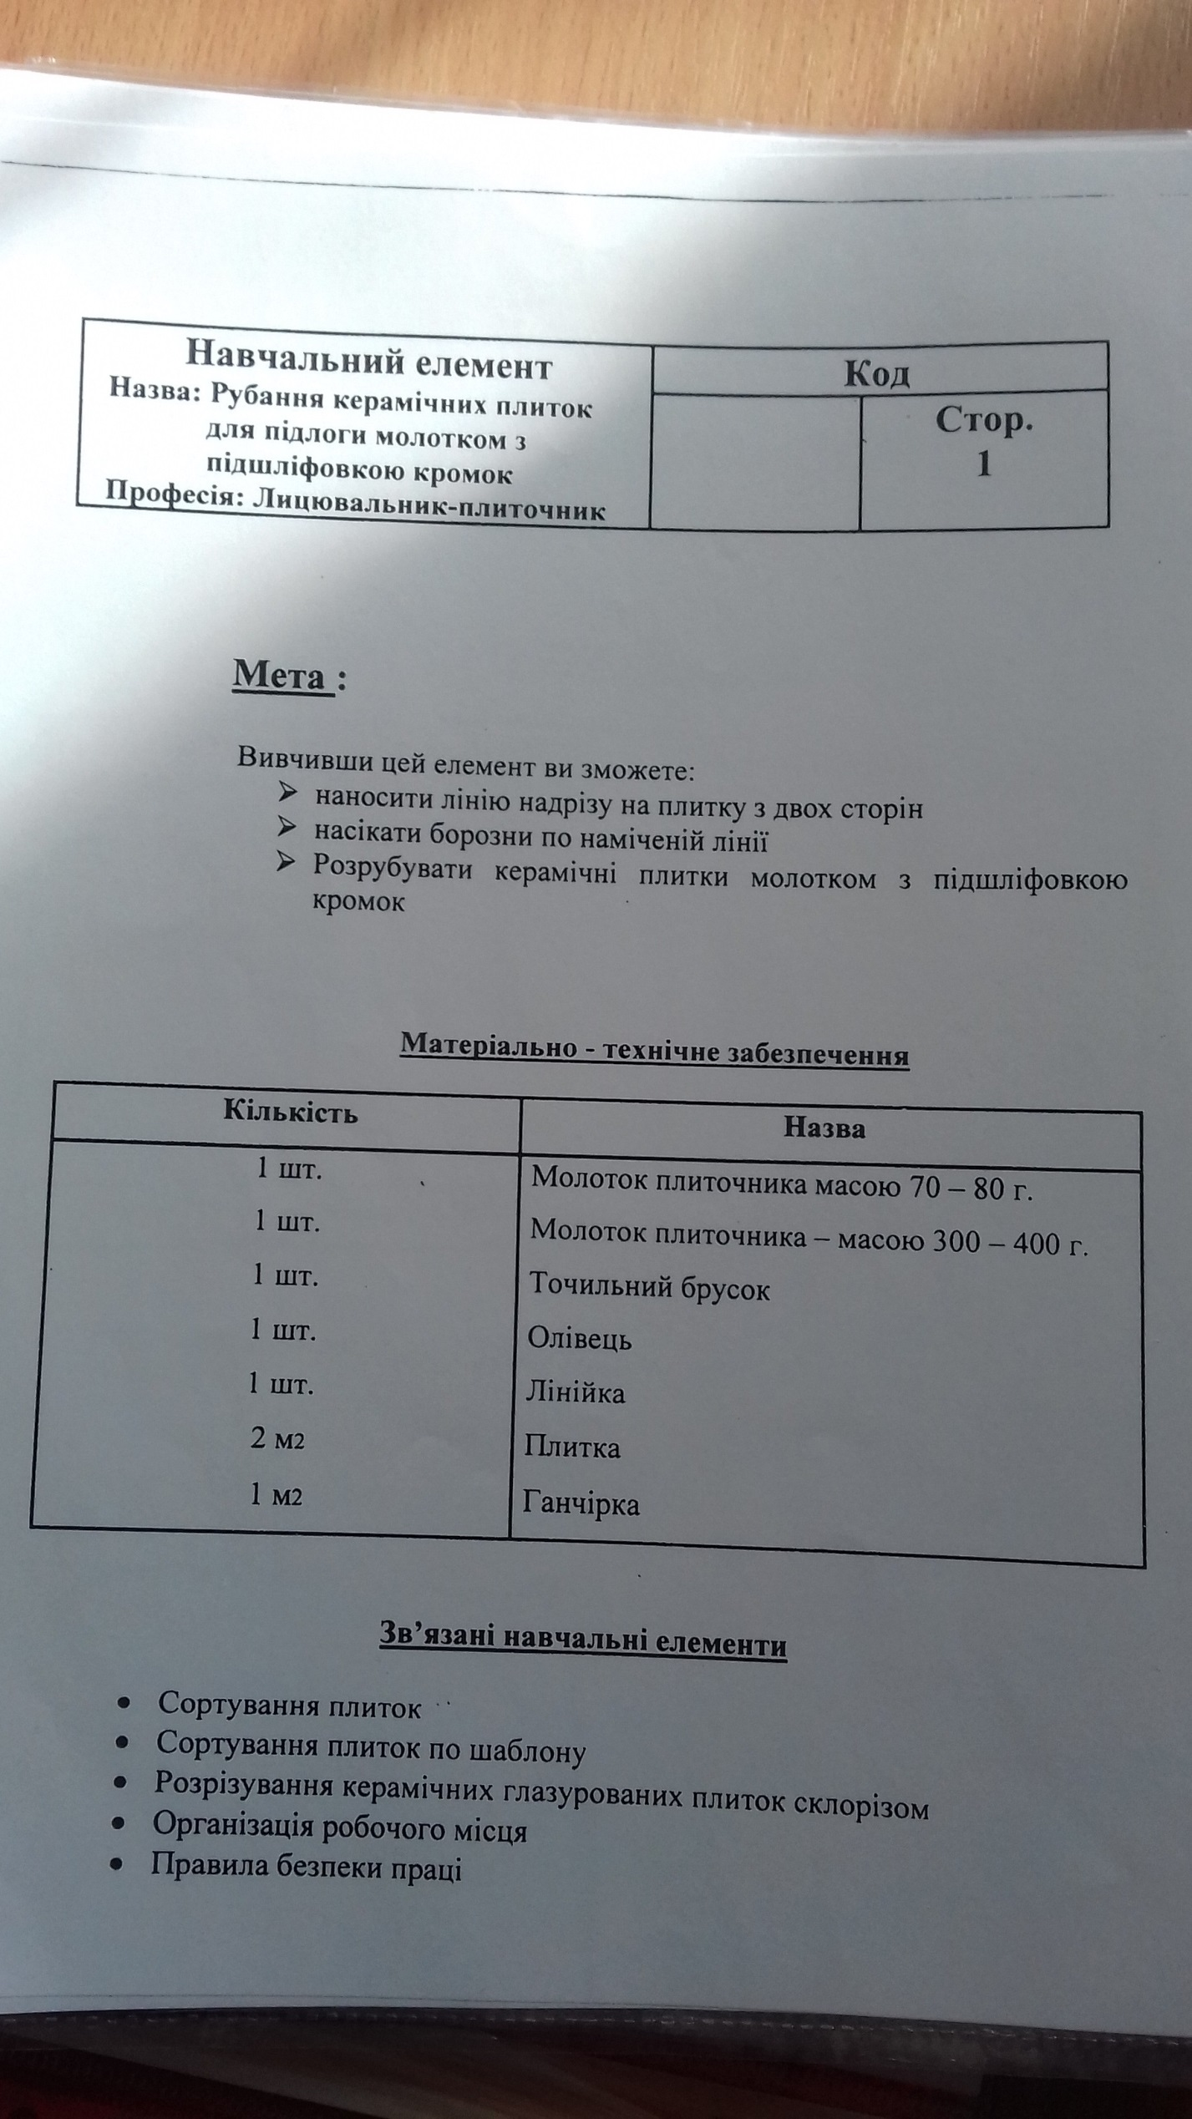
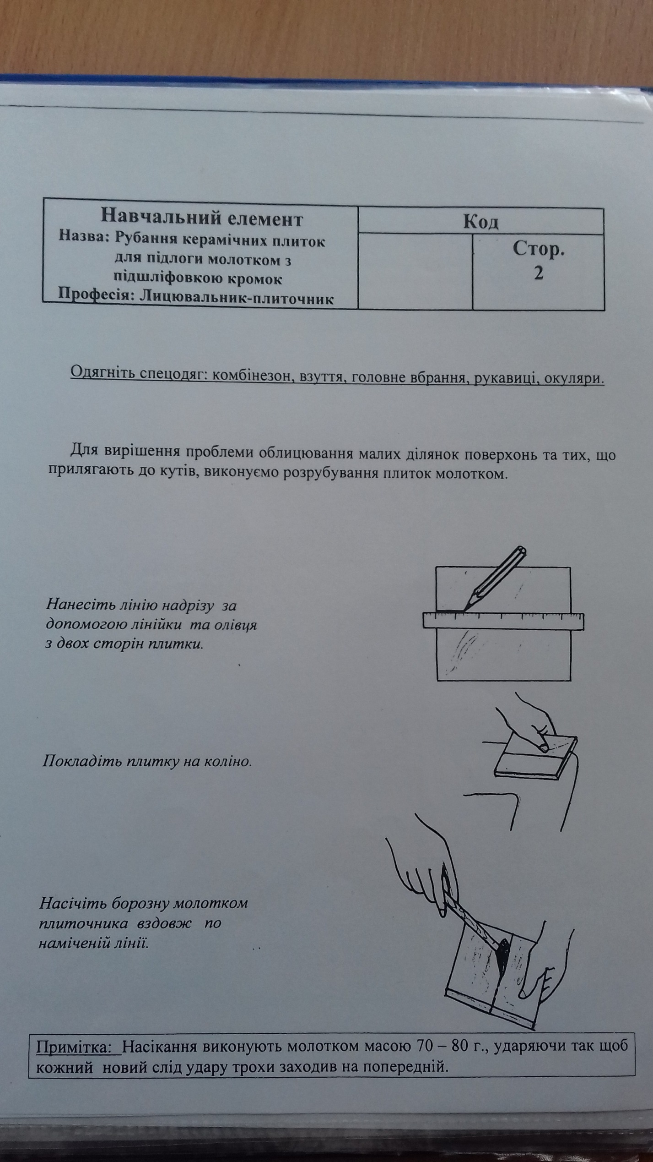
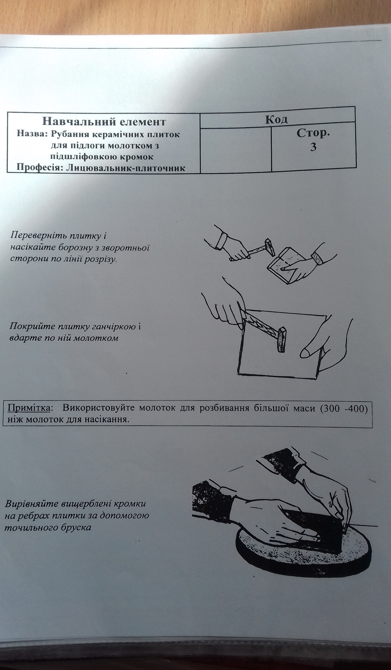

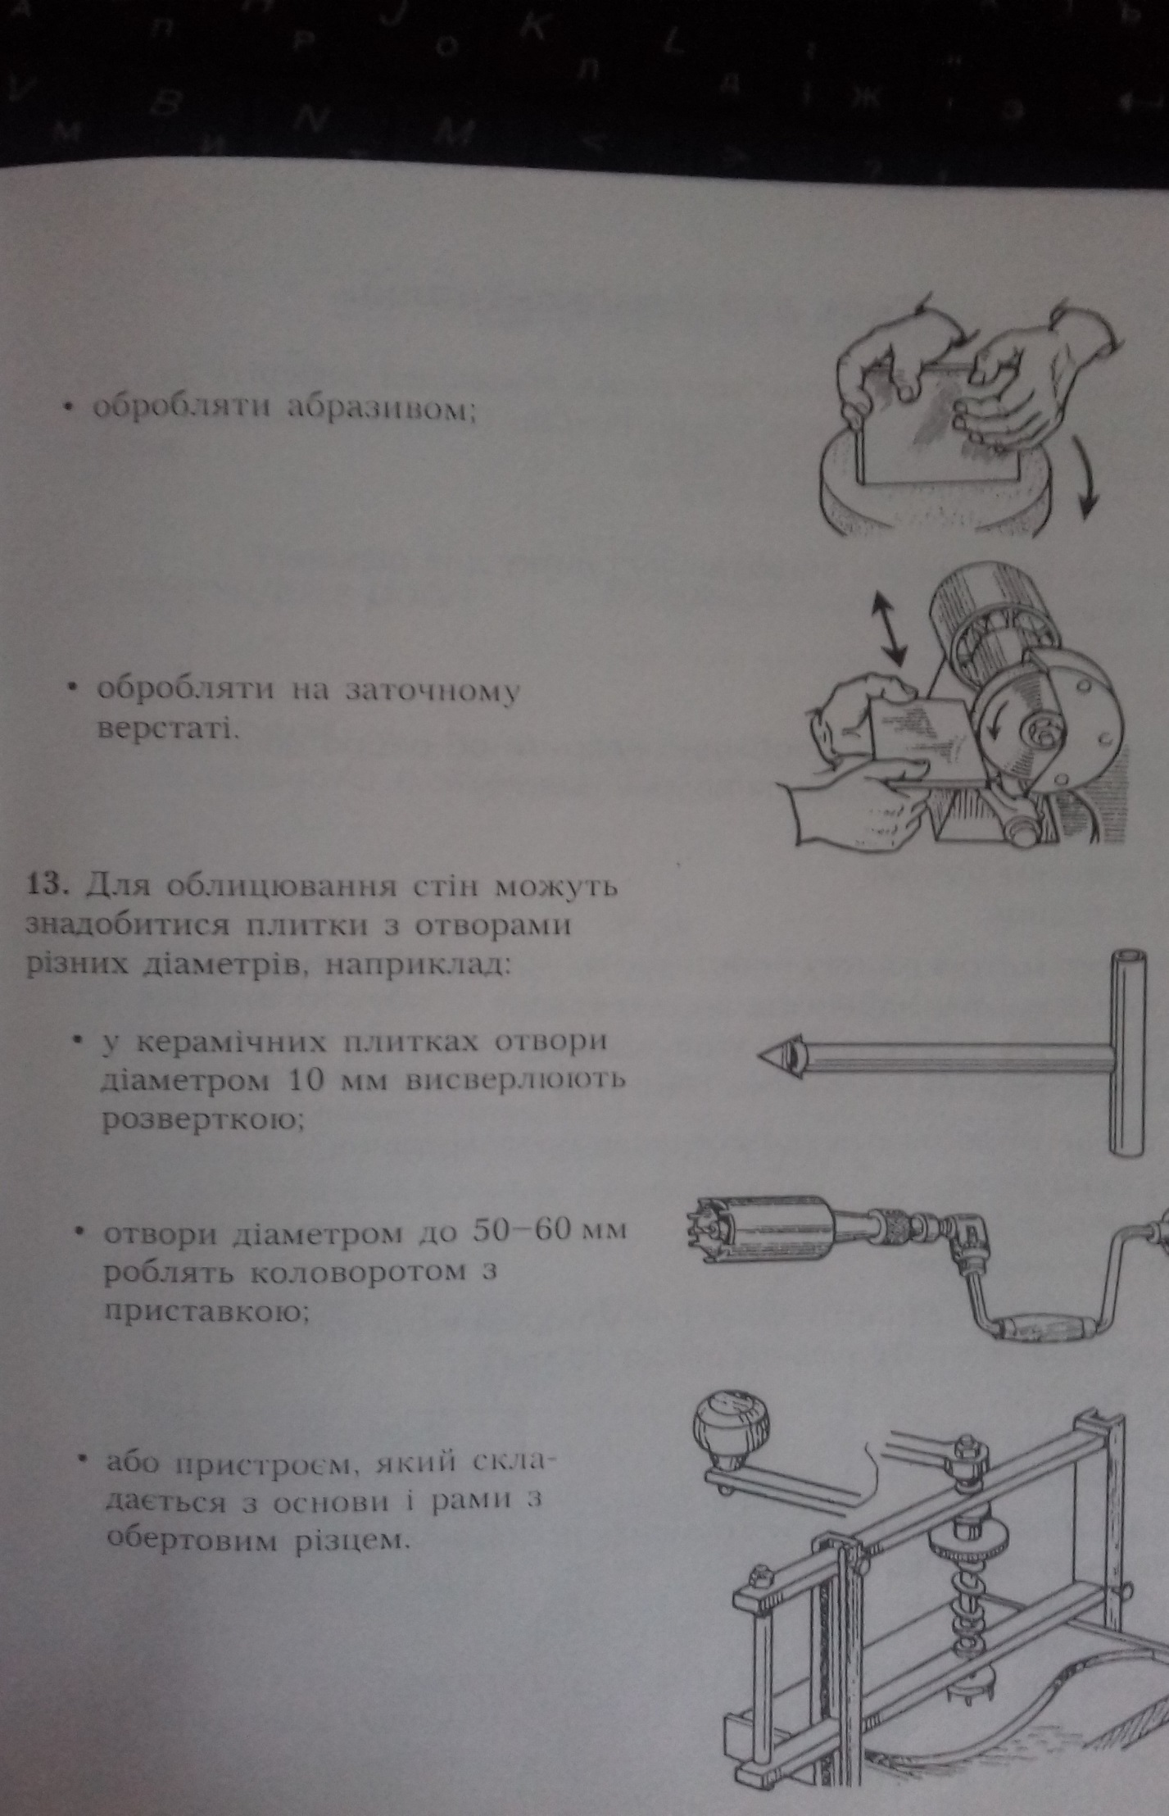

Тестові запитання
І Рівень
- Який інструмент використовують для насікання борозни на плитці?
А) Молоток масою 70 – 80 г;
Б) Молоток масою 300 – 400 г;
В) Сталевий різець.

2. За допомогою якого пристосування виконують підточку кромок?
А) точильний брусок;
Б) склоріз;
В) кліщі.

3.Яким інструментом розрізують глазуровану плитку?
А) склорізом;
Б) молотком;
В) ватерпасом

4. Перед розрізуванням глазурованої плитки:
А) намічають лінію надрізу;
Б) роблять насічки;
В) підточують кромки

5. Чим не розмічають лицювальну плитку?
А) олівцем;
Б) рейсмусом;
В) крейдою

6. За допомогою якого інструменту прорізують глазур і частину черепка плитки?
А) ножа;
Б) склорізу;
В) рейсмуса

7. Яким боком плитку необхідно вдарити об ребро дошки, щоб плитка розкололася по лінії надрізу?
А) нижнім боком;
Б) верхнім боком;
В) у торець

8. Чим не обробляють кромки після розламування?
А) рашпілем;
Б) точильним бруском;
В) коловоротом

ІІ Рівень
Опишіть технологічну послідовність:
- розрізування глазурованих плиток;
- рубання керамічних плиток.

